**CENTRO UNIVERSITÁRIO DE UNIÃO DA VITÓRIA – UNIUV**

**CURSO:** SISTEMAS DE INFORMAÇÃO **TURMA:** 1º MÓDULO

**DISCIPLINA**: INTRODUÇÃO À LÓGICA DE PROGRAMAÇÃO

ALUNO(A):Marcelo dos Santos Junior_______________________________________________

**AVALIAÇÃO DOS CONTEÚDOS**

1. Um posto está vendendo combustíveis com a seguinte tabela de descontos:

|  |  |  |
| --- | --- | --- |
| **TIPO DE COMBUSTÍVEL** | **QUANTIDADE** | **DESCONTO** |
| Álcool | Até 25 litros | 2% por litro |
| Álcool | Acima de 25 litros | 5% por litro |
| Gasolina | Até 25 litros | 2% por litro |
| Gasolina | Acima de 25 litros | 7% por litro |

Desenvolva um diagrama de blocos para o algoritmo que leia o **número de litros vendidos, o valor do litro e o tipo de combustível**, calcule o **valor da compra sem e com o desconto** e imprima os valores do **tipo de combustível, a quantidade abastecida, o valor sem o desconto, o valor do desconto e o preço a ser pago pelo cliente**.

SALVE O ARQUIVO NO FORMATO .jpg ACRESCENTE NESTE ARQUIVO E SUBMETA NA PLATAFORMA MOODLE JUNTAMENTE COM AS RESPOSTAS DAS PERGUNTAS ABAIXO:

2 – CONCEITUE:

1. ALGORITMO:
2. PSEUDOCÓDIGO:
3. LÓGICA DE PROGRAMAÇÃO
4. INSTRUÇÕES

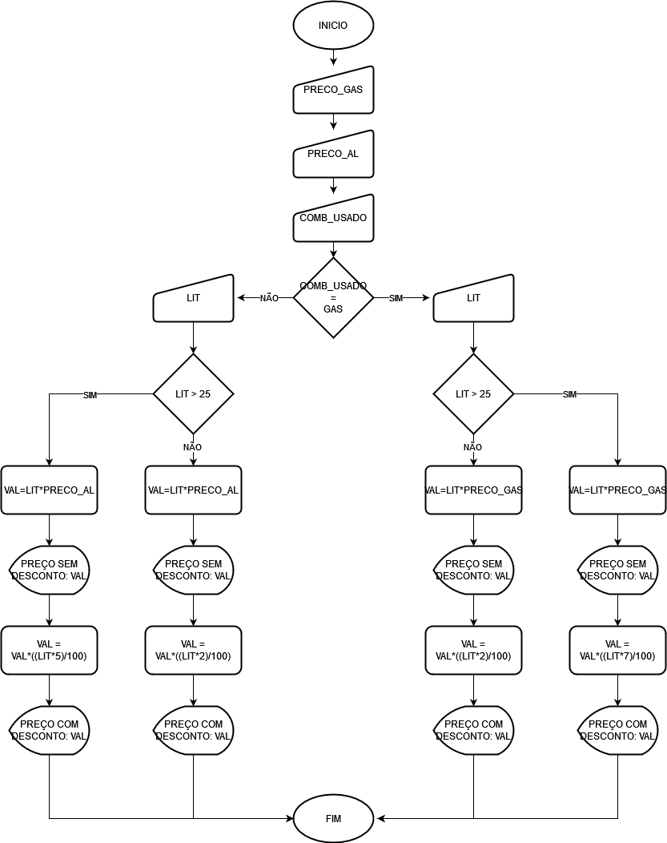

2)

1. Algoritmo é uma série de passos a serem seguidos para chegar a um determinado objetivo tal como uma receita.
2. Pseudocódigo é uma forma simplificada de escrever códigos, onde você não precisa usar as sintaxes.
3. Logica de programação é saber pensar de forma logica e “montar” mentalmente formas para solucionar um problema.
4. Instruções como o nome diz são frases descrevendo de forma simples e clara como fazer alguma coisa